RECIBO OFICIAL DE PAGO DE IMPUESTO PREDIAL UNIFICADO |  |  |  |  |  |  |  |  |  |  |  |  |  |  | 
DATOS GENERALES DEL OBLIGADO
Número de identificación Tributaria  24227754 |  |  | Apellidos y Nombres del Contribuyente (o Razón Social para Personas Jurídicas)  OLMOS SILVIA
Numero Predial Nacional |  |  | 0100000001070014000000000 |  |  |  |  | Referencia Catastral Número |  |  |  |  | 010001070014000
Año Gravable  2017, 2018, 2019, 2023, 2020 |  | No. Formulario de abono a cancelar |  |  | Fecha del Formulario |  |  |  |  |  |  | Fecha de Pago
 |  |  |  |  | AÑO  2023 |  |  |  | MES  11 | DIA  8 |  | AÑO  2023 |  | MES  11 |  | DIA  8
No. Factura Abono  010050320231108072607000 |  | Fecha de factura abono |  | AÑO | MES | DIA
 |  |  |  | 2023 | 11 | 8
PAGOS
Impuesto |  |  |  |  |  |  | $4.959
Interés |  |  |  |  |  |  | $5.041
Sobretasa |  |  |  |  |  |  | $0
Sobretasa Bomberil |  |  |  |  |  |  | $0
Interés Sobretasa Bomberil |  |  |  |  |  |  | $0
Otros |  |  |  |  |  |  | $0
Interés de Plazo |  |  |  |  |  |  | $0
PAGO TOTAL |  |  |  |  |  |  | $10.000
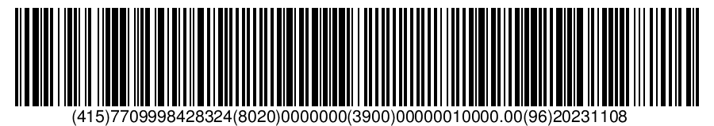
_________________________________________________________
FIRMA DE REPRESENTANTE LEGAL O PROPIETARIO

Nombre | OLMOS SILVIA
C.C. No. | 24227754

